江苏有线省网EPG系统与全业务智能推荐系统集成规范

Version 1.0

Prepared by:

2012-11-1

本文档旨在约定第三方业务系统与全业务推荐系统的集成说明。

修改历史

版本号 | 修改人 | 修改时间 | 备注
1.0 |  | 2012-11-1 | 初始版本

目录
1 概述 4
1.1 目的 4
1.2 适用范围 4
1.3 其它参考文件 4
2 接入流程描述 5
2.1 批量内容导入接口业务流程 5
2.2 内容状态同步接口业务流程 5
2.3 推荐请求处理流程 7
3 接口说明 8
3.1 批量内容导入接口 8
3.2 内容状态同步接口 12
3.3 推荐能力调用接口 14
3.3.1 推荐请求接口 14

概述

目的
本文档定义了第三方业务系统（EPG系统）与全业务智能推荐系统集成规范集成的接口规范。

适用范围
本文档的适用范围：
- 第三方业务系统（EPG系统）的开发技术人员
- 运营中心运营人员

其它参考文件
- 20121019152044_苏网宁发〔2012〕108号附件：全业务智能推荐系统接口规范.pdf

接入流程描述

批量内容导入接口业务流程
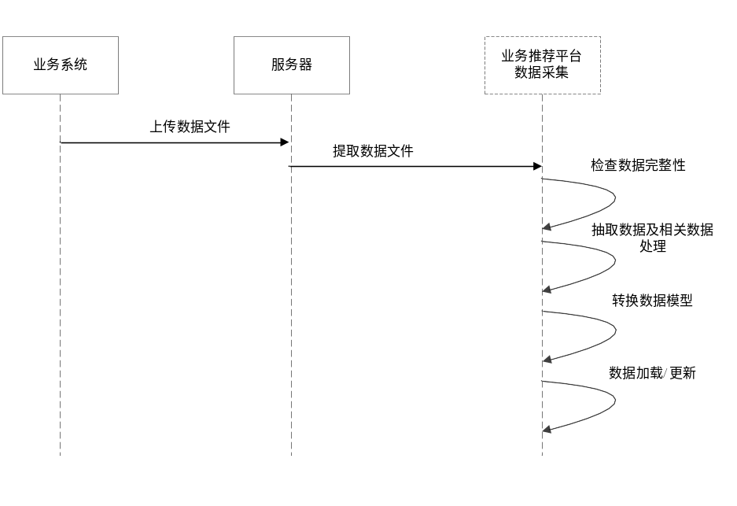
【流程说明】
- 业务系统定期上传数据文件到FTP服务器；
- 业务推荐平台定期调用数据采集模块到FTP服务器提取数据文件；
- 数据采集模块检查数据的完整性；
- 数据采集模块抽取文件中的数据及进行相应的数据处理；
- 数据采集模块把数据转换为定义好的数据模型；
- 接口集成详细要求详见“附件1：接口集成方法”；
- 数据采集模块把转换后的数据加载/更新（如：新增，修改）到数据库。

内容状态同步接口业务流程

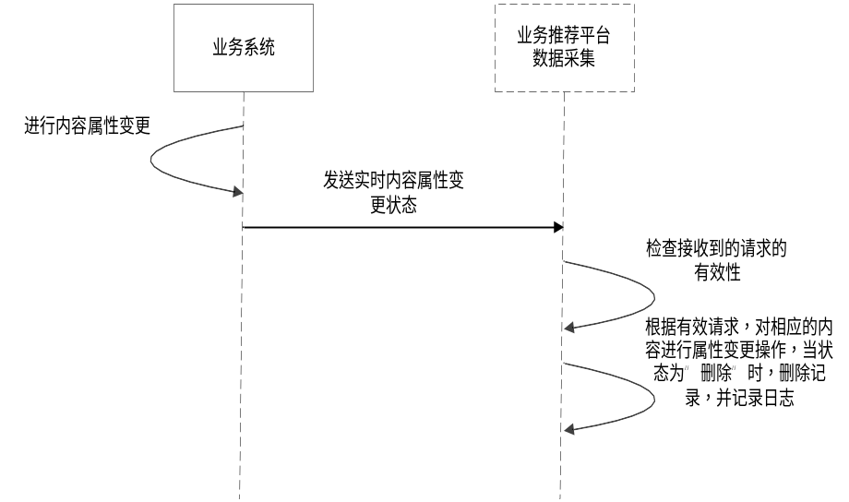
【流程说明】
- 在业务系统，进行内容属性变更或内容删除；
- 业务系统实时地发送内容属性变更请求到业务推荐平台；
- 业务推荐平台调用数据采集模块分析并检查接收到的内容属性变更请求的有效性；
数据采集模块根据有效的内容属性变更请求，对相应的内容进行属性变更操作，并把相关操作记录到日志数据库中。且当收到状态为“删除”是，删除该条内容记录。

推荐请求处理流程
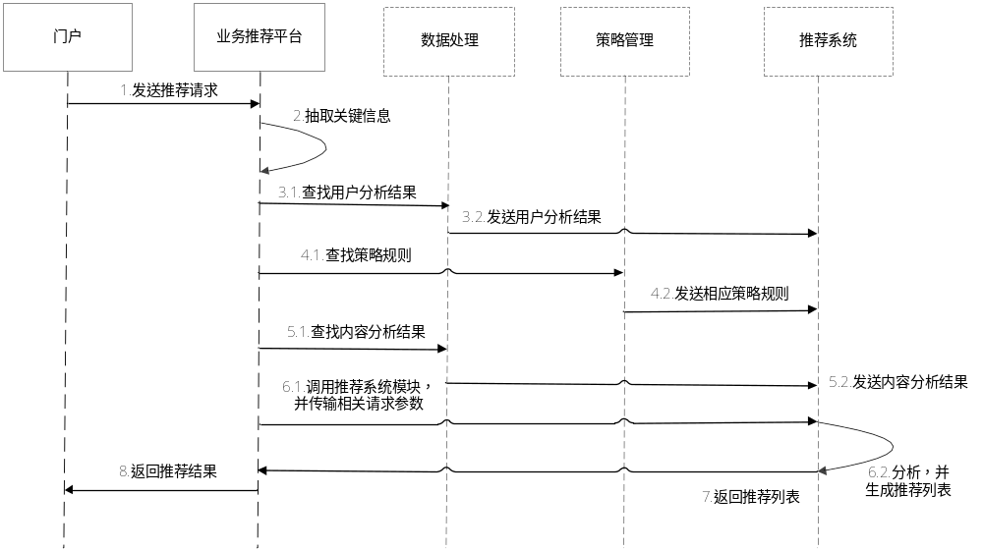
【流程说明】
- 门户向业务推荐平台发送推荐请求；
- 业务推荐平台在用户的推荐请求中抽取用户的关键数据（如ID），相关的情景信息以及服务推荐请求信息；
- 业务推荐平台根据抽取的用户关键数据，调用数据处理模块查找数据库中该用户的用户分析结果，并把用户分析结果发送到内容推荐模块；
- 业务推荐平台根据用户分析结果中用户所属的用户群组，调用策略管理模块，获取运营商为该用户群组设置的相关策略规则信息，并把策略规则发送到内容推荐模块；
- 业务推荐平台根据服务推荐请求信息，调用数据处理模块查找数据库中相应的服务内容分析结果，并把内容分析结果发送到内容推荐模块；
- 业务推荐平台调用内容推荐模块，根据相关策略规则及推荐算法，并使用用户的分析结果、内容分析结果以及情景信息作为输入，经过分析处理生成用户可能感兴趣的内容服务推荐列表；
- 内容推荐模块把推荐的结果列表存储在相应的数据库并返回给业务推荐平台；
- 业务推荐平台实时地把推荐结果返回给门户。

接口说明

批量内容导入接口

接口描述：智能推荐能力引擎通过此接口采集EPG业务系统的内容属性数据，不同的业务系统需要定义不同的内容属性字段。
接口协议：FTP
接口方向：数据层―〉能力层
消息内容：内容属性数据CSV文件
文件名格式：tv_yyyyMMddHHmmss.csv
例子： tv_20120111152219.csv (直播)

属性名称 | 属性描述 | 属性格式 | 是否可空
asset_id | 节目ID | String | 否
asset_name | 节目名字 | String | 否
asset_description | 节目描述 | String | 否
genre | 节目分类，分类名称使用英文字符；  电视节目分类如下：  Series - 电视剧  Movie - 电影  Sports - 体育  Entertainment - 娱乐  Children - 少儿  Education - 教育  Finance - 财经  Other – 其他 | String | 否
Channel_id | 频道号 | String | 否
Channel_name | 频道名字 | String | 否
Channel_description | 频道描述 | String | 是
Channel_sort | 频道分类 | String | 是
usergroup | 产品可用用户组（为空时，默认选择所有用户组） | String | 是
product_region | 原产地 | String | 否
director | 导演信息 | String | 否
actors | 演员信息 | String | 否
languages | 语言（zh/en） | String | 否
run_time | 影片时长（hh:mm:ss） | String | 是
re_start_time | 推荐开始时间（格式：YYYY-MM-DD hh:mm:ss） | Date | 是
re_end_time | 推荐结束时间（格式：YYYY-MM-DD hh:mm:ss） | Date | 是
start_time | 节目开始时间（格式：YYYY-MM-DD hh:mm:ss） | Date | 否
end_time | 节目结束时间（格式：YYYY-MM-DD hh:mm:ss） | Date | 否
online_time | 上架时间（节目上线时间） | Date | 是
offline_time | 下架时间（节目下线时间） | Date | 是
keyword | 搜索关键字 | String | 否
HDContent | 是否为高清（Y/N） | String | 否
3DContent | 是否为3D（Y/N） | String | 否
screen_format | 展现的终端类型 | String | 是
provider_id | 提供商ID | String | 是
score | 评分（用户评分等级） | Int | 是
rate | 等级（内容提供商推荐等级） | Int | 是
price | 价格 | Int | 是
valid_time | 节目保存有效时间（可录制频道） | Int | 是
recordable | 频道是否可录制 | String | 是
url | 推荐位跳转URL  URL格式组成：  {URLTYPE=0/1}HTTP URL  URLTYPE定义：（0：标清，1：高清）  URL例子：  {URLTYPE=1}http://172.20.224.146:7003/epg/show.do?app=vpg&hd=y&content=forsearch&movieassetid=10336155&inquiry=y&clientid=&backurl=  注：推荐系统只能返回URL地址的不变部分，其他参数值例如backurl，clientid等需要业务系统自身填充 。 | String | 否
text | 推荐位文字描述 | String | 是
poster | 推荐位海报 | String | 否
tag1 | 标签(扩展) | String | 是
tag2 | 标签(扩展) | String | 是
tag3 | 标签(扩展) | String | 是
tag4 | 标签(扩展) | String | 是
tag5 | 标签(扩展) | String | 是

- 文件格式要求

使用批量处理的集成方法旨在批量从第三方系统提取数据源并导入到智能推荐能力引擎数据库。唯一识别的源数据格式是CSV（逗号分隔值）文件，该文件受一系列规则所限制。CSV文件存放在智能推荐能力引擎驻留的文件系统中预先定义好的目录下。预设好的工作监控器定期监控输入目录、并逐一处理文件。捕获的CSV文件首先要根据一系列规则进行验证。有效的记录才会根据导入逻辑通过ETL方式进行处理，且记录将保存在智能推荐能力引擎数据库中。无效的记录会从停止处理并报告到错误日志中。如果整个CSV文件可成功处理，则将会从输入目录中移除。

- 输入文件夹
每个输入文件均包含一对文件。一种是数据文件，扩展名是csv。另一种是控制文件，扩展名为ctl且文件内容为空。ctl文件的存在表明csv文件已经就绪，可以进行批量处理。

- 错误处理
如果所有输入文件均已正确处理，则将移至“已处理”文件夹。ctl控制文件将会被删除。如果出现任何错误，则输入文件将移至“需注意”文件夹，且控制文件会被删除。所有日志文件均存放在“need_attention”文件夹中。

- 逗号分隔值（CSV）文件的通用验证规则
- 文件须通过UTF-8编码格式进行编码
- 包含逗号、回车符或单引号的字段须以双引号引用起来
- 包含双引号的字段应以双引号引用起来。
- 两个字段以逗号进行分隔。
- 内嵌的逗号应以一对双引号进行引用。
- 内嵌的双引号应以一对双引号进行引用。
- 内嵌的回车符应以一对双引号引用起来。内嵌的回车符在网页中显示为一个空格。在编辑模式下，内嵌回车符不存在。
- 带有空格字符的前缀或后缀应以一对双引号进行引用。
- 包含空格字符的字段应以一对双引号进行引用。
- 第一条记录/第一行的各字段应包含各个字段的名称。
- 每条记录均以换行结束（ASCII/LF=0x0A）或以回车换行对（ASCII/CRLF=0x0D 0x0A）结束。但是，其中可以嵌入换行符。
- 字段以ASCII逗号进行分隔。
1997,Ford,E350
- 前导/尾随空格或制表符不可删除
- 包含内嵌逗号的字段应以ASCII双引号进行引用。
1997,Ford,E350,"Super, luxurious truck"
- 包含内嵌双引号字符的字段须以双引号进行引用，且各个内嵌的双引号字符须以一对ASCII双引号代替
1997,Ford,E350,"Super, ""luxurious"" truck"
- 不允许内嵌换行符。比如，下条记录无效。
1997,Ford,E350,"Go get one now
they are going fast"
- 无论需要与否，字段均可始终用ASCII双引号进行引用。
"1997","Ford","E350"
- 日期字段格式如下：
YYYY-MM-DD
例如：2012-02-08
- 日期时间字段格式如下：
YYYY-MM-DD hh:mm:ss
例如：2012-02-08 10:29:48

内容状态同步接口
接口描述：各个业务系统向智能推荐能力引擎反馈内容属性变更数据。
接口协议：HTTP(JSON)
接口方向：数据层〈―〉能力层
消息内容：内容属性变更数据
实时性：实时
- 输入参数
属性名称 | 属性描述 | 属性格式 | 是否可空
accesskey | 验证密钥 | String | 否
service | 推荐服务ID。  命名规则：<推荐服务>.v<版本号>  示例: ie.v2 | String | 否
operation | 插件中调用的方法名称：AlterContent | String | 否
app_id | 业务编号（建议值：tv） | String | 否
app_name | 业务名称 | String | 否
content_id | 产品/节目ID（要求可做唯一标识） | String | 否
content_name | 产品/节目名称 | String | 否
alter_type | 变更类型(delete/update) | String | 否
(parameter) | 变更参数 | String | 否
(value) | 变更内容 | String | 否
tag1 | 标签(扩展) | String | 是
tag2 | 标签(扩展) | String | 是
tag3 | 标签(扩展) | String | 是
tag4 | 标签(扩展) | String | 是
tag5 | 标签(扩展) | String | 是
例：
http://host:port/ie/interface?accesskey={access_key}&service=ie.v2&operation=AlterContent &app_id={app_id}&app_name={app_name}&content_id={content_id}&content_name={content_name}&alter_type={alter_type}&{parameter1}={ value1}&{ parameter2}={value2}
<响应格式>
以JSON格式返回以下信息：
- 状态：成功时为“200”，出现错误时为“500”
- 消息：如果状态为“500”，则为错误消息
例：
{“status”:200,”message”:”success”}

推荐能力调用接口

推荐请求接口
接口描述：各个业务系统向智能推荐能力引擎进行推荐请求，推荐内容可分为当前业务和跨业务，请求参数包括CP/SP ID、用户信息（终端信息）、当前内容、推荐算法、融合策略，返回结果包括内容ID，对于跨业务内容推荐，还需要内容访问地址。门户在显示推荐页面时会发一个请求给智能推荐系统，然后智能推荐系统返回推荐结果给门户。
建议用鉴权模块来实现CP/SP业务鉴权，智能推荐系统可以提供针对不同业务系统的ID供鉴权模块来区分哪个CP/SP应该进行哪个业务内容推荐。
接口协议：HTTP(JSON)
接口方向：业务层〈―〉能力层
消息内容：推荐请求数据
实时性：实时

<通用HTTP请求参数>
属性名称 | 属性描述 | 参数值 | 是否可空
accesskey | 身份验证密钥 | String | 否
service | 推荐服务ID。  命名规则：<推荐服务>.v<版本号>  示例: ie.v2 | (Recommend Service Id) | 否
operation | 插件中调用的方法名称 | GetRecommendList | 否
rtype | 推荐算法ID。  命名规则：recommend.<算法名>.v<版本号>  建议使用推荐如下：  recommend.keyword.v1  recommend.cosine.v1 | (Recommend Alg Id) | 否
ctype | 智能推荐系统中定义的服务类型编号;  参考值：tv，vod | (Content type) | 否
count | 推荐列表中返回的最大项 | (Max item to return) | 否
filter | 推荐中适用的属性过滤 | (Attribute filter) | 是
pid | 门户的唯一标识符 | (Portal Id) | 是
ptype | 门户类型 | (Portal type) | 是
term | 终端设备类型 | (Terminal type) | 是
os | 终端设备的OS名称/版本 | (Terminal OS) | 是
param1 | 扩展参数1， | (value1) | 是
param2 | 扩展参数2 | (value2) | 是
param3 | 扩展参数3 | (value3) | 是
param4 | 扩展参数4 | (value4) | 是
param5 | 扩展参数5 | (value5) | 是
<通用输出参数>
属性名称 | 属性描述 | 参数值 | 是否可空
status | 状态 | String | 否
message | 消息 | String | 否
token | 凭证 | String | 否
reason | 推荐理由 | String | 否

recommend.rs.v1算法
推荐算法：贝叶斯网络/协同过滤算法
根据输入的用户ID，返回推荐列表
服务类型：全业务
<特定于recommend.rs.v1的HTTP请求参数>
属性名称 | 属性描述 | 参数值 | 是否可空
uid | 身份验证密钥 | (User id) | 否
alg | 推荐算法定义：  BN - 基于贝叶斯网络的推荐  CF - 基于协同过滤算法的推荐  如果没有alg参数，系统会根据用户的实际情况自动选择上述两种算法中的一种。 | (Algorithm) | 否
group | 组推荐标志定义：  设置group=1启用。设置group=0或不进行设置以禁用。 | (Group recommend) | 否
situation | 场景格式信息定义：  示例：s_time= evening/noon | (Situation information) | 否
urltype | 输出URL类型（0：标清，1：高清） | (url type) | 否
backurl | 返回当前业务系统的url（url需要编码），此参数值会被填充到推荐系统输出结果中的跨服务推荐内容url中 | (backurl) | 否
例：
http://host:port/v2/interface?accesskey={access_key}&service=ie.v2&operation=GetRecommendList&rtype=recommend.rs.v1&ctype={service_type}&count={max_return}}&filter={filter}&uid={user_id}&alg={algorithm}&group={0/1}&situation={situation}&pid={portal_id}&ptype={portal_type}&term={terminal_type}&os={terminal_os}
<特定于recommend.rs.v1的输出参数>
属性名称 | 属性描述 | 属性格式 | 是否可空
contid | 内容ID | String | 否
url | 推荐内容url | String | 否
score | 打分 | String | 否
Title | 内容名称 | String | 否
poster | 内容海报 | String | 是
score计算方法：BN/CF -- Item的总访问数。
<响应格式>
以JSON格式返回以下信息：
- 状态：成功时为“200”，出现错误时为“500”
- 消息：如果状态为“500”，则为错误消息
- 凭证：alg:campaign:id格式的凭证：alg -- 推荐算法的code；campaign -- campaign 的 code，如果有多个，以逗号隔开；id -- 系统随机生成的UUID。
- 理由：没有返回推荐列表的理由
- 推荐：推荐列表
例：
BN结果：
{“status”:200,”message”:null,“token”:“alg:campaign:id”,“reason”:{“message”:“because you are in the groups described in the attributes”,“attributes_used”:{“age”:”young”,“gender”:”male”,“frequent_flyer”:”true”}},”recommend”:[{“contid”:”1”,”score”:”1” , ”url”:””,”Title”:””,”poster”:”http://”},{“contid”:”2”,”score”:”1” , ”url”:””,”Title”:””,”poster”:”http://”},{“contid”:”3”,”score”:”1” , ”url”:””,”Title”:””,”poster”:”http://”}]}
CF结果：
{“status”:200,”message”:null,“token”:“alg:campaign:id”,“reason”:{“message”:“People who are similar to you are also like”},”recommend”:[{“contid”:”1”,”score”:”1” , ”url”:””,”Title”:””,”poster”:”http://”},{“contid”:”2”,”score”:”1” , ”url”:””,”Title”:””,”poster”:”http://”},{“contid”:”3”,”score”:”1” , ”url”:””,”Title”:””,”poster”:”http://”}]}

recommend.keyword.v1算法
推荐算法：关联推荐算法（支持跨服务），根据内容属性里出现的关键字，推荐出与其属性相同的内容
根据输入的内容ID，返回推荐列表
<特定于recommend.keyword.v1的HTTP请求参数>
属性名称 | 属性描述 | 参数值 | 是否可空
uid | 用户的唯一标识符 | (User Id) | 否
cid | 内容的唯一标识符 | (content id) | 否
urltype | 输出URL类型(0：标清，1：高清) | (url type) | 否
backurl | 返回当前业务系统的url，此参数值会被填充到推荐系统输出结果中的跨服务推荐内容url中 | (backurl) | 否
iscross | 是否需要跨服务推荐？  1-启用跨服务推荐  0-不不要跨服务推荐 | (iscross) | 否
例：http://host:port/ie/interface?accesskey={access_key}&service=ie.v2&operation=GetRecommendList&rtype=recommend.keyword.v1&ctype={service_type}&count={max_return}&filter={filter}&uid={user_id}&cid={content_id}&iscross={iscross}&pid={portal_id}&ptype={portal_type}&term={terminal_type}&os={terminal_os}
<特定于recommend.keyword.v1的输出参数>
属性名称 | 属性描述 | 属性格式 | 是否可空
ctype | 业务类型 | String | 否
contid | 内容ID | String | 否
url | 推荐内容url | String | 否
score | 打分 | String | 否
Title | 内容名称 | String | 否
poster | 内容海报 | String | 否
score计算方法：Keyword -- Item的总访问数。
<响应格式>
以JSON格式返回以下信息：
- 状态：成功时为“200”，出现错误时为“500”
- 消息：如果状态为“500”，则为错误消息
- 凭证：alg:campaign:id格式的凭证：alg -- 推荐算法的code；campaign -- campaign 的 code，如果有多个，以逗号隔开；id – 系统随机生成的UUID。
- 理由：没有返回推荐列表的理由
- 推荐：推荐列表
例：
{“status”:200,”message”:”success”,“token”:“alg:campaign:id”,“reason”:{“message”:“These items are similar to X”},”recommend”:[{“ctype”:”vod”,”recommend”:[{“contid”:”1”,”score”:”3” ,”url”:”” ,”Title”:””,”poster”:”http://”},{“contid”:”2”,”score”:”2” ,”url”:”” ,”Title”:””,”poster”:”http://”},{“contid”:”3”,”score”:”1” ,”url”:””,”Title”:””,”poster”:”http://”}]},{“ctype”:”tvod”,”recommend”:[{“contid”:”11”,”score”:”3” ,”url”:””,”Title”:””,”poster”:”http://”},{“contid”:”12”,”score”:”2” ,”url”:”” ,”Title”:””,”poster”:”http://”},{“contid”:”13”,”score”:”1” ,”url”:”” ,”Title”:””,”poster”:”http://”}]}]}

recommend.cosine.v1算法
推荐算法：关联推荐算法（支持跨服务），根据内容属性里出现的关键字，推荐出与其属性相似的内容，此算法运用了余弦相似度算法
根据输入的内容ID，返回推荐列表
*接口recommend.keyword.v1和recommend.consine.v1的区别在于前者采用关键字直接匹配，适用于属性比较短的情况，例如：名称、演员、导演等；后者采用余弦相似度算法，比较适合属性比较长的情况，例如：电影的描述、商品的描述等
<特定于recommend. cosine.v1的HTTP请求参数>
属性名称 | 属性描述 | 参数值 | 是否可空
uid | 用户的唯一标识符 | (User Id) | 否
cid | 内容的唯一标识符 | (content id) | 否
urltype | 输出URL类型（0：标清，1：高清） | (url type) | 否
backurl | 返回当前业务系统的url（url需要编码），此参数值会被填充到推荐系统输出结果中的跨服务推荐内容url中 | (backurl) | 否
iscross | 是否需要跨服务推荐？  1-启用跨服务推荐  0-不不要跨服务推荐 | (iscross) | 否
例：
http://host:port/ie/interface?accesskey={access_key}&service=ie.v2&operation=GetRecommendList&rtype=recommend.cosine.v1&ctype={service_type}&count={max_return}&filter={filter}&uid={user_id}&cid={content_id}&iscross={iscross}&pid={portal_id}&ptype={portal_type}&term={terminal_type}&os={terminal_os}
<特定于recommend.cosine.v1的输出参数>
属性名称 | 属性描述 | 属性格式 | 是否可空
ctype | 业务类型 | String | 否
contid | 内容ID | String | 否
url | 推荐内容url | String | 否
score | 打分 | String | 否
Title | 内容名称 | String | 否
poster | 内容海报 | String | 否
score计算方法：Cosine -- Item的总访问数。
<响应格式>
以JSON格式返回以下信息：
- 状态：成功时为“200”，出现错误时为“500”
- 消息：如果状态为“500”，则为错误消息
- 凭证：alg:campaign:id格式的凭证：alg -- 推荐算法的code；campaign -- campaign 的 code，如果有多个，以逗号隔开；id – 推荐系统随机生成的UUID。
- 理由：没有返回推荐列表的理由
- 推荐：推荐列表
例：
{“status”:200,”message”:”success”,“token”:“alg:campaign:id”,“reason”:{“message”:“These items are similar to X”},”recommend”:[{“ctype”:”vod”,”recommend”:[{“contid”:”1”,”score”:”3” ,”url”:””,”Title”:””,”poster”:”http://”},{“contid”:”2”,”score”:”2” ,”url”:”” ,”Title”:””,”poster”:”http://”},{“contid”:”3”,”score”:”1” ,”url”:”” ,”Title”:””,”poster”:”http://”}]},{“ctype”:”tvod”,”recommend”:[{“contid”:”11”,”score”:”3” ,”url”:””,”Title”:””,”poster”:”http://”},{“contid”:”12”,”score”:”2” ,”url”:”” ,”Title”:””,”poster”:”http://”},{“contid”:”13”,”score”:”1” ,”url”:”” ,”Title”:””,”poster”:”http://”}]}]}

recommend.livetv.v1算法
推荐算法：直播推荐算法，根据用户的直播习惯，推荐用户经常收看的频道的直播节目
<特定于recommend. livetv.v1的HTTP请求参数>
属性名称 | 属性描述 | 参数值 | 是否可空
uid | 用户的唯一标识符 | (User Id) | 否
urltype | 输出URL类型（0：标清，1：高清） | (url type) | 否
backurl | 返回当前业务系统的url（url需要编码），此参数值会被填充到推荐系统输出结果中的跨服务推荐内容url中 | (backurl) | 否
udefault | 对于无直播观看行为的用户，是否提供默认EPG推荐结果（使用收视最高的频道作为推荐结果）  格式如下：  （0： 无默认值，1：使用默认值）系统预设为1 | (udefault) | 是
例：
http://host:port/ie/interface?accesskey={access_key}&service=ie.v2&operation=GetRecommendList&rtype=recommend.livetv.v1&ctype={service_type}&count={max_return}&filter={filter}&uid={user_id}&pid={portal_id}&ptype={portal_type}&term={terminal_type}&os={terminal_os}
<特定于recommend.livetv.v1的输出参数>
属性名称 | 属性描述 | 属性格式 | 是否可空
contid | 内容ID | String | 否
url | 推荐内容url | String | 否
Title | 内容名称 | String | 否
poster | 内容海报 | String | 否
start_time | 开始时间 | String | 否
end_time | 结束时间 | String | 否
channel_name | 频道名称 | String | 否
channel_id | 频道ID | String | 否
<响应格式>
以JSON格式返回以下信息：
- 状态：成功时为“200”，出现错误时为“500”
- 消息：如果状态为“500”，则为错误消息
- 凭证：alg:campaign:id格式的凭证：alg -- 推荐算法的code；campaign -- campaign 的 code，如果有多个，以逗号隔开；id – 推荐系统随机生成的UUID。
- 理由：没有返回推荐列表的理由
- 推荐：推荐列表
例：
{"message":"success","status":"200","token":"LiveTV:LiveTV:527c9af8c38d4a08b64b94d2a25f813f","reason":{"message":"These items are popular"},"recommend":[{"contid":"EPG00021212100000005","poster":”http://”,"url":"","Title":"解码文化财富：誓言今生21"},{"contid":"EPG00041212100000003","poster":”http://”,"url":"","Title":"体育在线",”start_time”:””,”end_time”:””,”channel_name”:””,”channel_id”:””},{"contid":"EPG00011212090000001","poster":”http://”,"url":"","Title":"电视剧:神探狄仁杰7",”start_time”:””,”end_time”:””,”channel_name”:””,”channel_id”:””}]}

